**Ενημέρωση για το Διαγωνισμό Επιχειρηματικότητας και Καινοτομίας, Ennovation 2019, στο Πανεπιστήμιο Μακεδονίας**

**Την Πέμπτη 6/6/2019** πραγματοποιήθηκε από το Τμήμα Εφαρμοσμένης Πληροφορικής του Πανεπιστημίου Μακεδονίας, στην Αίθουσα Συνεδρίων, ημερίδα ενημέρωσης για τον 12ο Δια-Πανεπιστημιακό Διαγωνισμό Επιχειρηματικότητας και Καινοτομίας, Ennovation 2019 απευθυνόμενη σε φοιτητές και ερευνητές του Πανεπιστημίου Μακεδονίας και των λοιπών πανεπιστημίων της Θεσσαλονίκης.

Η εκδήλωση διοργανώθηκε από το Κέντρο Στήριξης Επιχειρηματικότητας και Καινοτομίας (ACEin) με την υποστήριξη του Πανεπιστημίου Μακεδονίας και του Αριστοτέλειου Πανεπιστημίου Θεσσαλονίκης. Τον συντονισμό της ανέλαβε ο κ. Κωνσταντίνος Φούσκας, Επίκουρος Καθηγητής του Τμήματος Εφαρμοσμένης Πληροφορικής ενώ συμμετείχαν εκπρόσωποι από την ομάδα TremorFreeMe, το Γραφείο Μεταφοράς Τεχνολογίας (TTO), του Αριστοτέλειου Πανεπιστημίου Θεσσαλονίκης, την προ-θερμοκοιτίδα του OK!Thess στη Θεσσαλονίκης και του egg (enter-grow-go) της Eurobank.

Στόχος της εκδήλωσης ήταν να εμπνευστούν οι φοιτητές και ερευνητές του Πανεπιστημίου Μακεδονίας και του Αριστοτέλειου Πανεπιστημίου Θεσσαλονίκης, και να υποβάλουν τις επιχειρηματικές τους ιδέες στο ennovation 2019. Επιπλέον, να γνωρίσουν το οικοσύστημα της επιχειρηματικότητας καθώς και τις ευκαιρίες που τους δίνονται για συστηματική υποστήριξη για την ανάπτυξη της επιχειρηματικής τους ιδέας συμμετέχοντας σε προγράμματα επιτάχυνσης (open innovation/ acceleration).Για περισσότερες πληροφορίες αναφορικά με τη συμμετοχή στο διαγωνισμό μπορείτε να βρείτε στο Κέντρο Επιχειρηματικότητας και Καινοτομίας (ACEin) του ΟΠΑ: www.acein.aueb.gr, http://ennovation.gr/. **Υποβολή αιτήσεων έως 30 Ιουνίου.**

*Η εκδήλωση πραγματοποιήθηκε με την ευγενική χορηγία της **Eurobank**

**

Διοργάνωση / Υποστήριξη

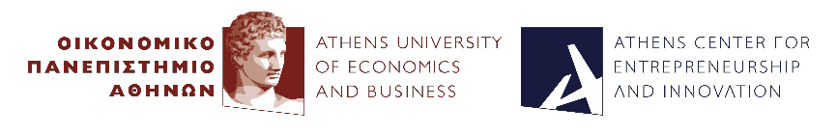

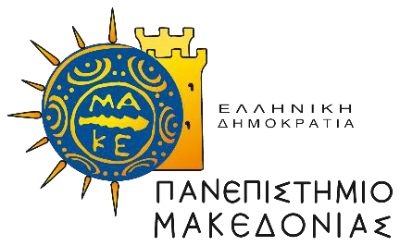 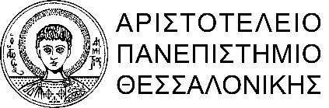

Χορηγός:

